Como Parametrizar Reliquidación De Liquidaciones Definitivas
Se encuentra en el árbol de liquidaciones definitivas, sirve para cuando ya una liquidación definitiva está autorizada, pero le hacían falta novedades, entonces se re liquida para que se puedan incluir más valores y saque la diferencia.
Esta opción se activa con la variable de usuario Mlld: RlqLQE
Que se pone en una S.
Módulo de configuraciones/configuraciones/variables generales de usuario.
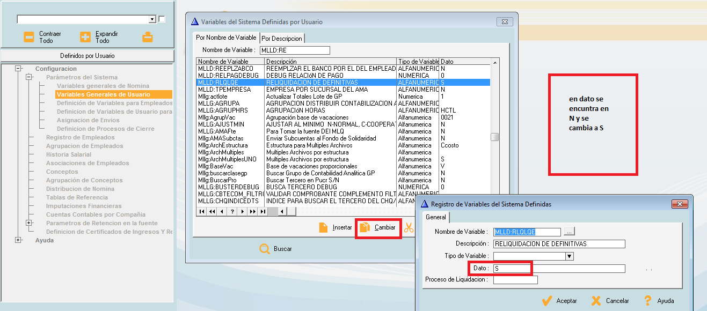
Luego se verá reflejada en el árbol del módulo de liquidaciones así:
